
รายงานการปฏิบัติราชการประจำเดือนมีนาคม
ประจำปีงบประมาณ พ.ศ. 2567
สถานีตำรวจภูธรสอง

งานจราจร
เดือน มีนาคม พ.ศ. 2567
อำนวยความสะดวกการจราจรบริเวณทางร่วมทางแยกและเขตชุมชนหนาแน่น
เมื่อวันที่ 9 มี.ค.67 เวลา 08.30 น ชุดปฏิบัติการจราจรได้มีการรักษาความปลอดภัยและอำนวยความสะดวกจราจรบริเวณหน้าโรงเรียนบ้านกลาง อ.สอง จ.แพร่
เมื่อวันที่ 22 มี.ค.67 เวลา 13.30 น. พ.ต.ท.กังวาล เวียงทอง สวป.สภ.สอง พร้อมด้วยเจ้าหน้าที่ตำรวจจราจร ตั้งจุดตรวจจุดสกัดความเร็ว บริเวณด่านนางฟ้า อ.สอง จ.แพร่

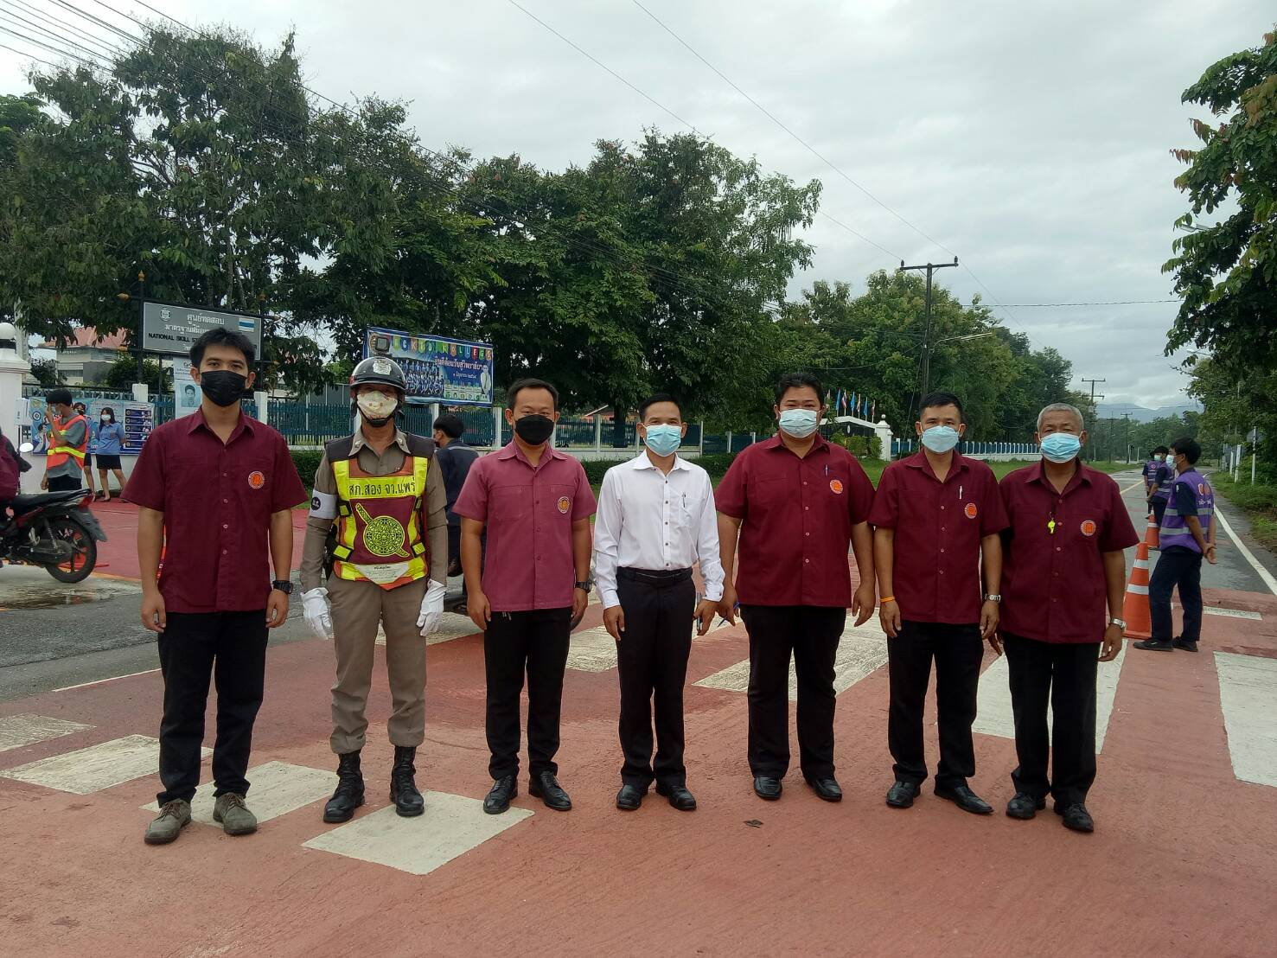

ช่วงวันที่ 1 มี.ค. 67 ถึง 31 มี.ค. 67 เจ้าหน้าที่ตำรวจจราจรได้มีการอำนวยความสะดวกด้านการจราจรและดูแลความปลอดภัยของประชาชน หน้าสถานศึกษาและจุดบริการต่างๆ จำนวน 31 ครั้ง

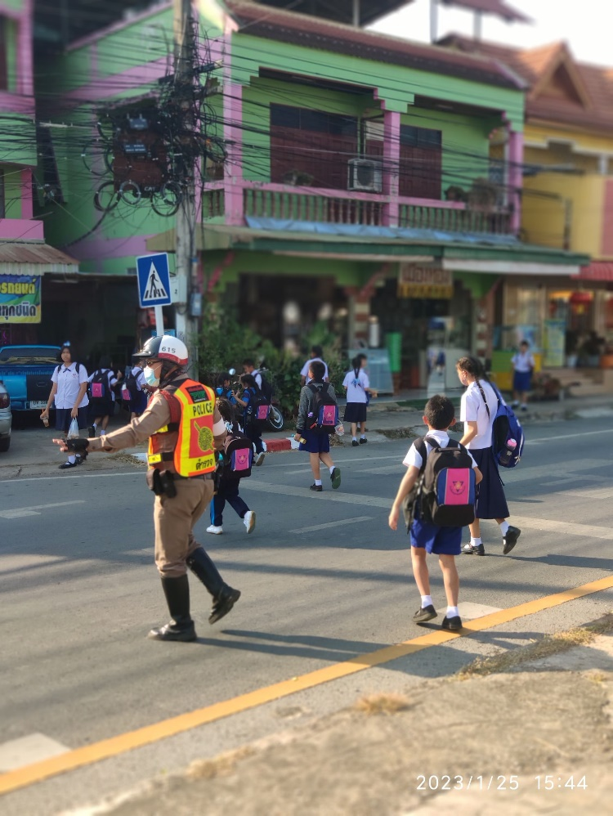

ช่วงวันที่ 1 มี.ค. 67 ถึง 31 มี.ค. 67 เจ้าหน้าที่ตำรวจจราจรได้มีการอำนวยความสะดวกด้านการจราจรและดูแลความปลอดภัยของประชาชนที่ข้ามถนนบริเวณหน้าหน้าโรงเรียนและตลาดสด ในช่วงเวลาเร่งด่วน และมีปริมาณรถหนาแน่น จำนวน 31 ครั้ง

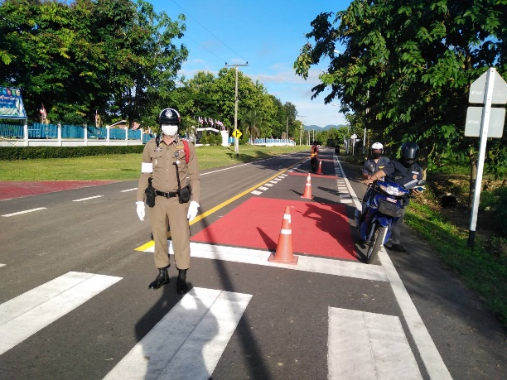

โครงการ “สุภาพบุษจราจร ประชาชนสัญจรปลอดภัย”
เมื่อวันที่ 3 มีนาคม 2567 เวลา 02.50 น. ร.ต.ต.ประสิทธิ์ น้อยสุพรรณ รองสว.(ป.) สภ.สอง
หัวหน้าชุดปฏิบัติการสายตรวจสถานีตำรวจภูธรสอง ได้ให้การช่วยเหลือประชาชนรถยนต์บรรทุกน้ำมันหมด บริเวณถนนทางหลวงหมายเลข 103 ร้องกวาง - งาว ต.ทุ่งน้าว อ.สอง จ.แพร่ เจ้าหน้าที่ตำรวจได้ทำการช่วยเหลือโดยพาไปซื้อน้ำมัน จนเครื่องยนต์สตาร์ทติดทำงานเป็นปกติ สามารถเดินทางได้ต่อไป

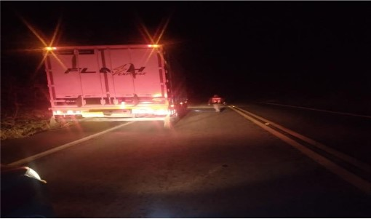

ออกตรวจตามสถานที่สำคัญต่างๆ
ช่วงวันที่ 1 มี.ค. 67 ถึง 31 มี.ค. 67 ปฏิบัติหน้าที่ สายตรวจจราจรออกตรวจ ธนาคาร ,ร้านทอง ร้านสะดวกซื้อและปั้มน้ำมัน

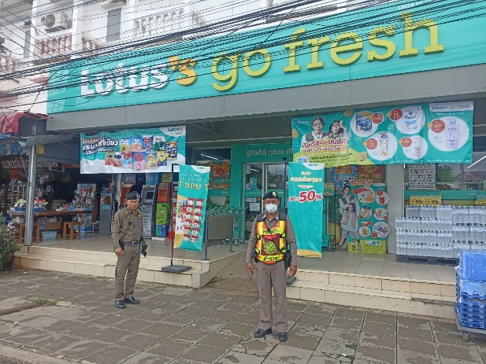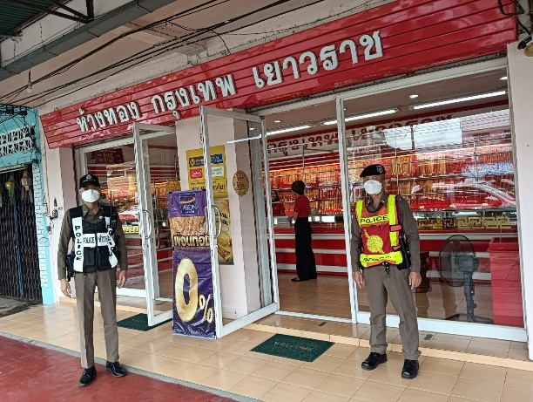

ผลการปฏิบัติการจับกุมคดีจราจร

ช่วงวันที่ 1 มี.ค. 67 ถึง 31 มี.ค. 67
1.ขับรถเร็วเกินกำหนด 0 ราย
2.ขับรถย้อนศร 99 ราย
3.ฝ่าฝืนสัญญาณไฟ 1 ราย
4.ไม่มีใบอนุญาตขับขี่ 113 ราย
5.ไม่คาดเข็มขัดนิรภัย 0 ราย
6.แซงในที่คับขัน 0 ราย
7.เมาสุราขณะขับขี่ 0 ราย
8.ไม่สวมหมวกนิรภัย 103 ราย
9.มอเตอร์ไซค์ไม่ปลอดภัย 101 ราย
10.โทรศัพท์ขณะขับรถ 0 ราย
รวม 417 ราย

